linux环境 宝塔配置及网站源码配置

1创建网站目录添加域名上传源码解压 配置运行目录

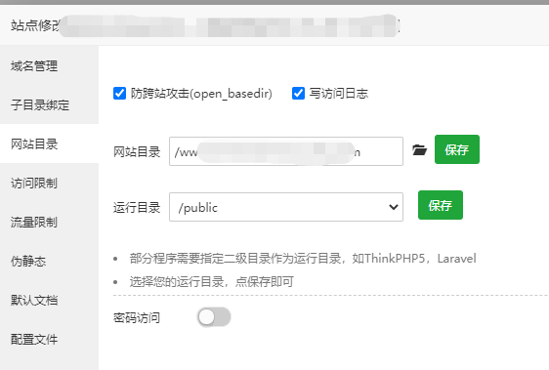

2创建数据库并导入sql

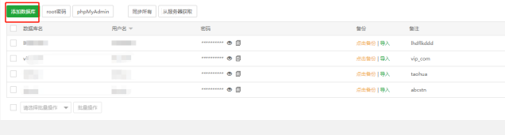

3打开网站源码根目录配置数据库链接配置

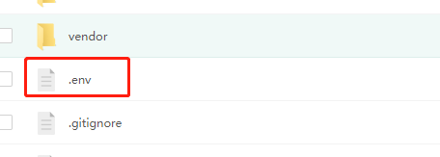

APP客户端基本配置  
配置APP源码修改 用到工具 Android Studio 请到百度自行下载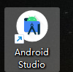

1配置腾讯COS存储文件 Module\COSTransferPractice/build.gradle

COS_APP_ID， COS_SECRET_ID， COS_SECRET_KEY密钥 请到腾讯云COS获取https://console.cloud.tencent.com/cam/capi

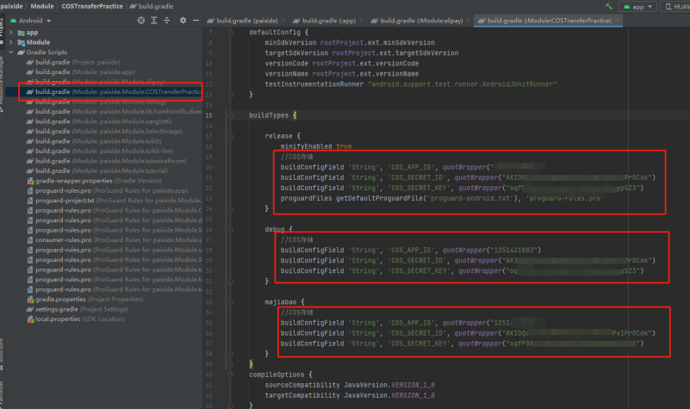

2配置D模块目录下Module\debug\build.gradle腾讯IM即时通信id key 请登录腾讯云 IM通信获取https://console.cloud.tencent.com/im-detail

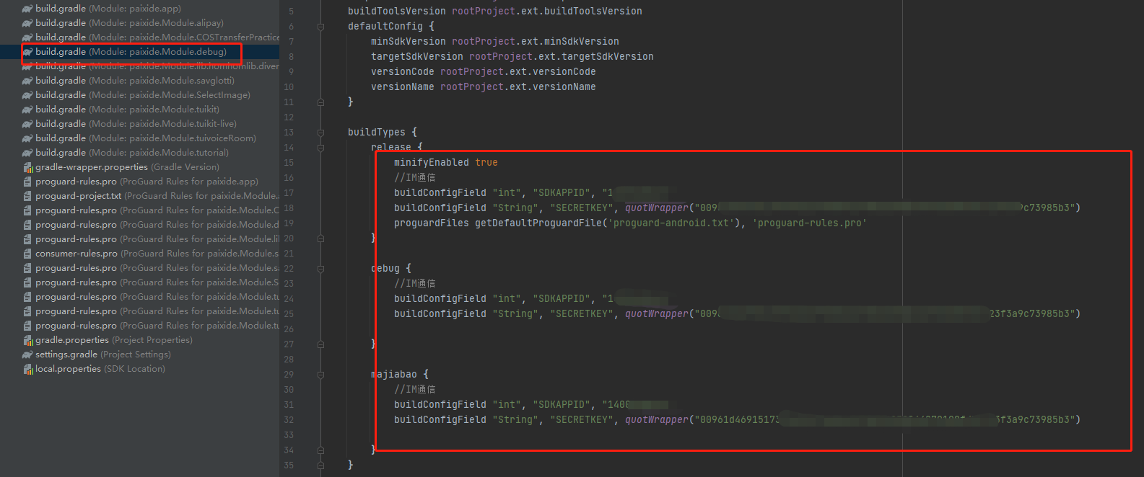

3配置高德 定位消息https://console.amap.com/dev/key/app

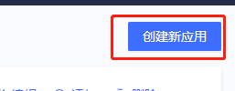  
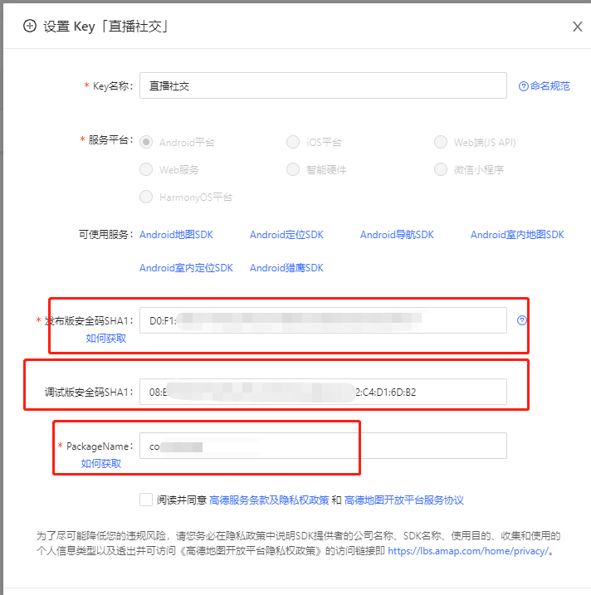

在主APP 打开清单文件修改key

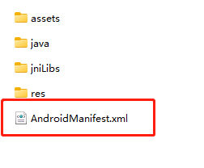

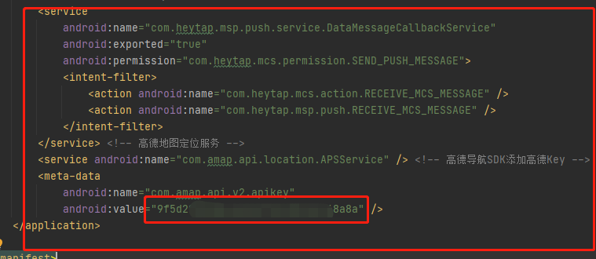

4请在模板Module\tuikit-live/build.gradle 修改网关

平台请求网关地址替换为你的宝塔绑定的网址

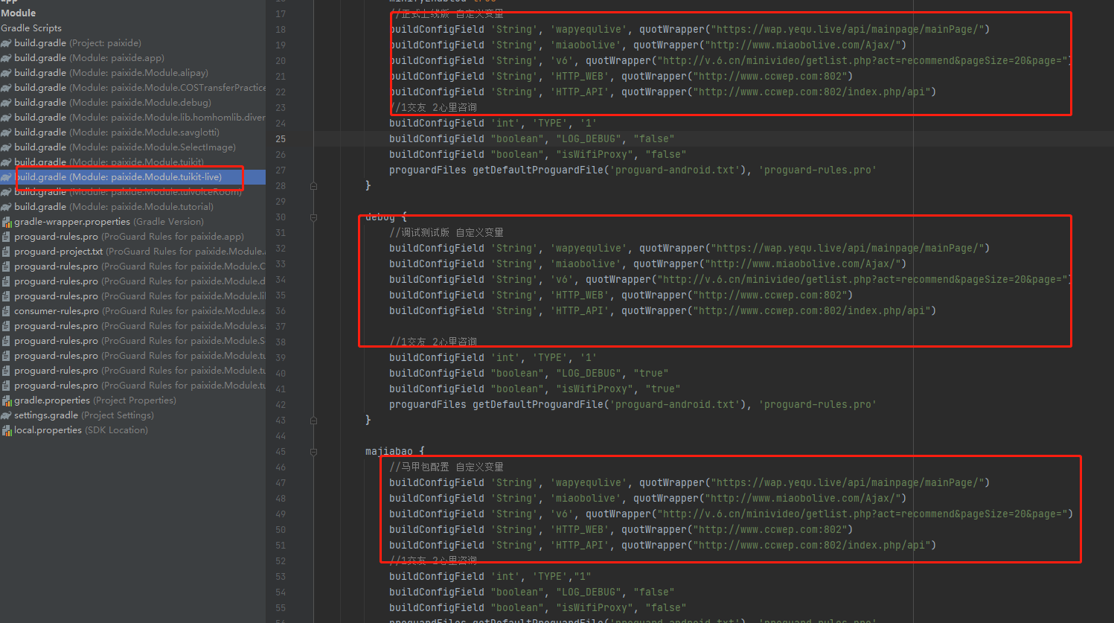

同步更新一下数据

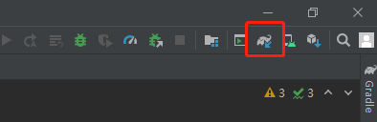

生成APP

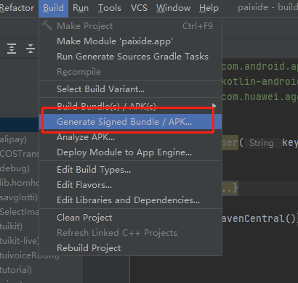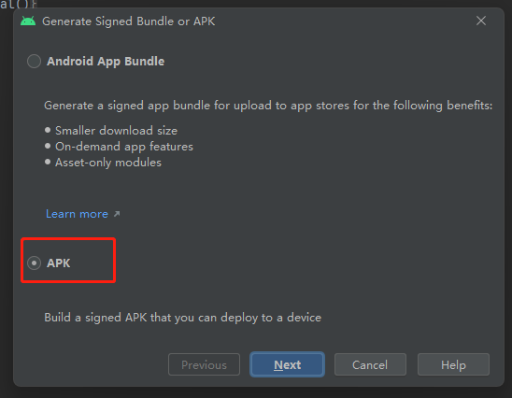  
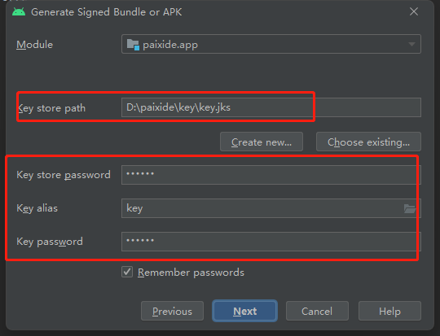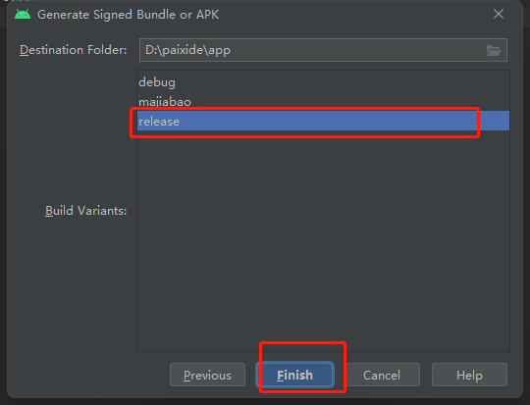

生成好APP用真机测试即可。